附件1

“一卡通”平台问题整改模块操作流程说明

为减轻各地上报、汇总工作负担，本次自查自纠及重点复查情况在“一卡通”平台“问题整改”模块建立问题整改台账统一管理。

一、权限设置

1.省级“一卡通”专班岗，负责对全省填报问题及问题整改进行确认，可查看全省的问题填报及问题整改情况。

2.州（市）、县（市、区）“一卡通”机构岗，负责对本辖区内全部问题填报及问题整改进行审核，可查看本辖区内全部问题填报及问题整改情况。

3.财政对口业务处（科）室岗，负责对本处（科）室管理本级行业部门问题填报及问题整改进行审核。可查看本辖区内对口部门全部问题填报及问题整改情况。

4.行业部门经办岗，分省级、州（市）级、县（市、区）级，负责对本部门的问题进行填报及问题整改情况进行填写。可查看本辖区内本部门全部问题填报及问题整改情况。

5.行业部门审核岗，分省级、州（市）级、县（市、区）级，负责对本部门填报问题及问题整改情况进行审核。可查看本辖区内本部门全部问题填报及问题整改情况。

二、流程说明

（一）问题确认流程

（1）由行业部门经办岗填写自查发现的问题。县（市、区）级填报本部门本县（市、区）发现的问题，州（市）级填报本州（市）辖区内发现的问题，包括发现的县（市、区）问题，省级可填写全省范围内发现的问题，包括发现的州（市）、县（市、区）问题。问题确认后将推送到具体涉及的州（市）、县（市、区）单位进行整改。

（2）各级财政对口业务处（科）室岗对本级行业部门经办岗填报提交的问题进行审核。

（3）州（市）级、县（市、区）级“一卡通”机构岗对同级财政对口业务处（科）室岗审核完成后的本辖区内发现问题数据进行审核。

（4）省级、州（市）级行业部门审核岗，对于下级“一卡通”机构岗提交的问题进行审核，最终由省级行业部门审核岗审核。

（5）省级“一卡通”专班岗对全省所有上报问题进行确认，确认完成后发现问题流程结束，进入整改问题流程。

（6）所有审核岗均可退回至行业部门经办岗进行修改。

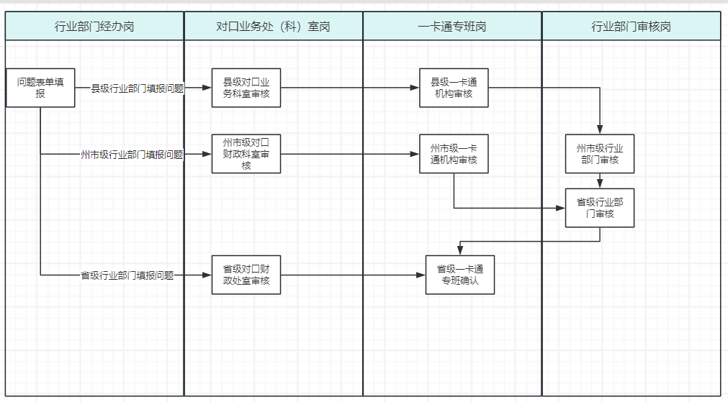

发现问题流程图

（二）整改问题流程

（1）经过发现问题流程确认后，由各级行业部门经办岗按要求填写本单位问题整改情况，上传相关材料。

（2）财政对口业务处（科）室岗对本级行业部门经办岗填报提交问题的整改情况进行审核。

（3）州（市）级、县（市、区）级“一卡通”机构岗对同级财政对口业务处（科）室岗提交的问题整改情况进行审核。

（4）省级、州（市）级行业部门审核岗，对于下级“一卡通”机构岗提交的问题整改情况进行审核，最终由省级行业部门审核岗审核。

（5）省级“一卡通”专班岗对全省所有上报问题整改情况进行确认，确认完成后该问题销号、流程结束。

（6）所有审核岗均可退回至行业部门经办岗进行修改或补充材料。

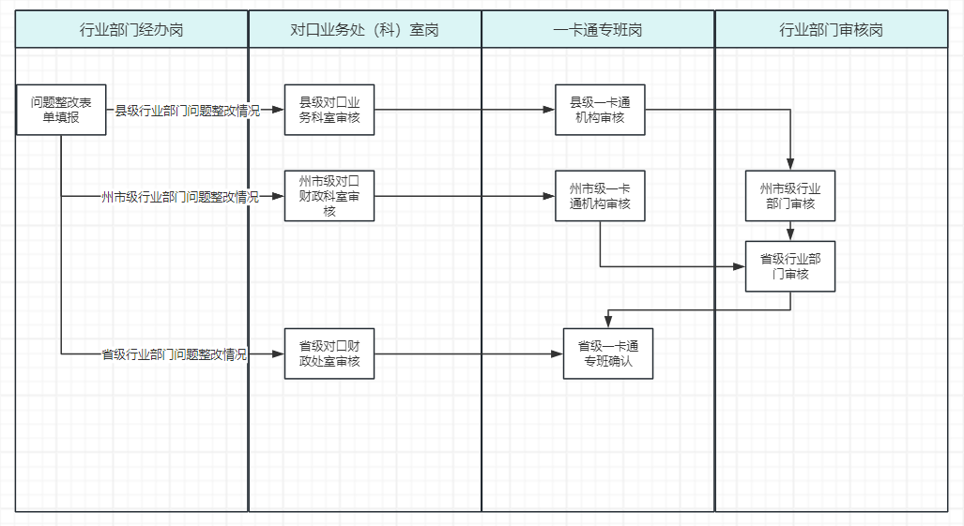

整改问题流程图